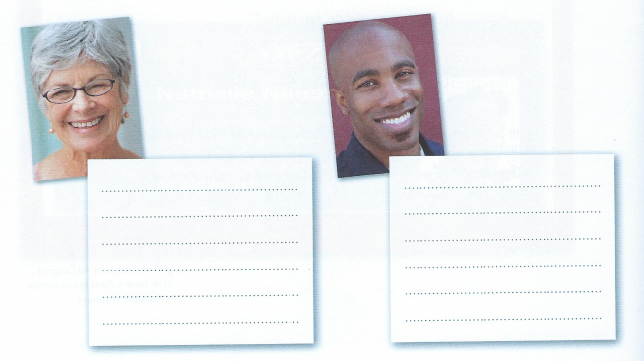
Expression écrite : décris ces personnes

